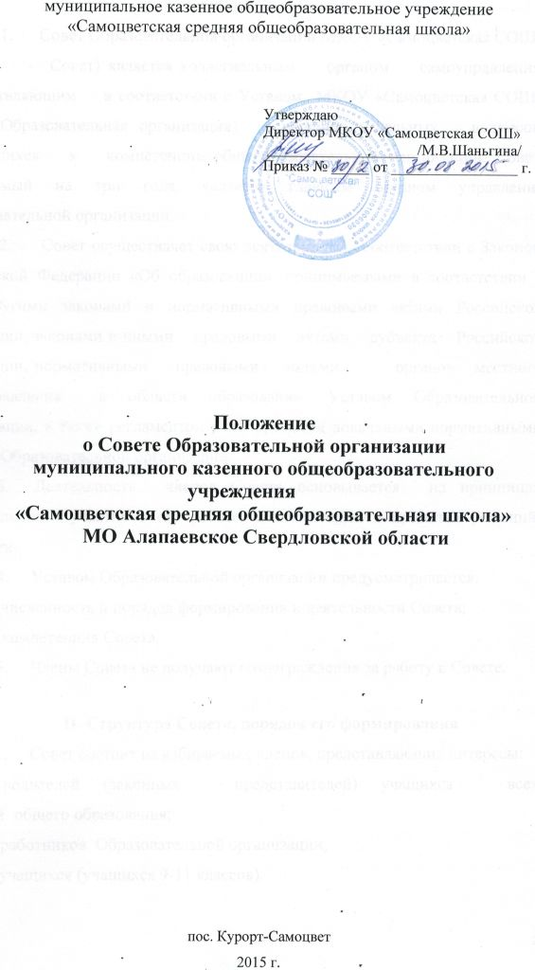

I. Общие положения
1.1. Совет Образовательной организации МКОУ «Самоцветская СОШ» (далее - Совет) является коллегиальным органом самоуправления, осуществляющим в соответствии с Уставом МКОУ «Самоцветская СОШ» (далее Образовательная организация) решение отдельных вопросов, относящихся к компетенции общеобразовательной организации. Совет, избираемый на три года, является главным органом управления Образовательной организации.
1.2. Совет осуществляет свою деятельность в соответствии с Законом Российской Федерации «Об образовании», принимаемыми в соответствии с ним другими законами и нормативными правовыми актами Российской Федерации, законами и иными правовыми актами субъекта Российской Федерации, нормативными правовыми актами органов местного самоуправления в области образования, Уставом Образовательной организации, а также регламентом Совета, иными локальными нормативными актами Образовательной организации.
1.3. Деятельность членов Совета основывается на принципах добровольности участия в его работе, коллегиальности принятия решений, гласности.
1.4. Уставом Образовательной организации предусматривается:
а) численность и порядок формирования и деятельности Совета;
б) компетенция Совета.
1.5. Члены Совета не получают вознаграждения за работу в Совете.

П. Структура Совета, порядок его формирования
2.1. Совет состоит из избираемых членов, представляющих интересы:
а) родителей (законных представителей) учащихся всех ступеней общего образования;
б) работников Образовательной организации;
в) учащихся (учащихся 9-11 классов).
В состав Совета также могут входить представители Общественных организаций, заинтересованных в сотрудничестве с Образовательной организацией и в ее развитии, а также члены Попечительского Совета; входит директор Образовательной организации на правах сопредседателя.
По решению Совета в его состав также могут быть приглашены и включены граждане, чья профессиональная и (или) общественная деятельность, знания, возможности могут позитивным образом содействовать функционированию и развитию данной Образовательной организации (кооптированные члены Совета), а также представители иных органов самоуправления, функционирующих в образовательном учреждении.
2.2. Общая численность Совета определяется Уставом Образовательной организации.
Количество членов Совета из числа родителей не может быть меньше 1/3 и больше 1/2 общего числа членов Совета.
Количество членов Совета из числа работников Образовательной организации не может превышать 1/4 от общего числа членов Совета.
Количество членов Совета из числа учащихся: не менее чем по одному представителю от каждой из двух параллелей старшей ступени общего образования.
Остальные места в Совете занимают: директор Образовательной организации и кооптированные члены.
2.3. Члены Совета из числа родителей (законных представителей) учащихся избираются на общем родительском собрании.
2.4. Решения родительского собрания принимаются голосованием большинством голосов присутствующих родителей (не менее 2/3) и оформляются протоколом, подписываемым председателем и секретарем собрания.
2.5. Члены Совета из числа учащихся избираются на общем собрании учащихся соответствующих классов, при проведении которого применяются правила, аналогичные предусмотренным пунктом 9 настоящего Положения, с возможным проведением тайного голосования.
2.6. Члены Совета, представляющие интересы работников Образовательной организации, избираются на собрании первичной профсоюзной организации, если она объединяет более половины работников данной Образовательной организации или на общем собрании работников данной Образовательной организации (если первичная профсоюзная организация не объединяет более половины работников), при проведении, которого применяются правила, аналогичные предусмотренным пунктом 2.4. настоящего Положения.
2.7. Совет избирается сроком на 3 года и приступает к реализации своей компетенции с момента избрания (назначения) не менее 2/3 от общей численности членов Совета, определенной Уставом Образовательной организации и данным положением.
2.8. Решения Совета, принятые в пределах его компетенции и в соответствии с законодательством, обязательны для всех членов коллектива Образовательной организации, родителей и учащихся.

III. Компетенция Совета
3.1. Компетенция Совета Образовательной организации:
1) рассматривает Устав, дополнения и изменения, вносимые в Устав.
2) определяет общее направление воспитательно-образовательной деятельности Образовательной организации;
3) согласовывает режим работы Образовательной организации и правила внутреннего трудового распорядка;
4) заслушивает отчеты администрации, педагогических работников по направлениям их деятельности;
5) определяет перечень и порядок предоставления дополнительных платных образовательных услуг;
6) совместно с Директором представляет интересы Образовательной организации в государственных, муниципальных органах управления, общественных объединениях, а также наряду с родителями (законными представителями) представляет интересы учащихся, обеспечивая социально правовую защиту несовершеннолетних;
7) по представлению педагогического и/или научно-методического совета Образовательной организации решает вопрос о введении профилей обучения;
8) в рамках действующего законодательства принимает необходимые меры, ограждающие педагогических работников и администрацию от необоснованного вмешательства в их профессиональную деятельность; ограничения автономности и самоуправляемости Образовательной организации;
9) принимает решение по вопросам охраны Образовательной организации, организации питания учащихся и другим вопросам, регламентирующим жизнедеятельность Образовательной организации, не оговоренную настоящим Уставом,
10) к исключительной компетенции Совета Образовательной организации относятся:
- утверждение плана развития Образовательной организации; принятие решения об исключении обучающегося Образовательной организации;
- образование экзаменационной комиссии в случае несогласия учащегося, его родителей (законных представителей) с годовой оценкой;
3.2. Основными задачами Совета являются:
- определение основных направлений развития Образовательной организации;
- повышение эффективности финансово-хозяйственной деятельности Образовательной организации, стимулирования труда его работников;
- содействие созданию в Образовательной организации оптимальных условий и форм организации образовательной процесса;
- контроль над реализацией в полном объеме образовательных программ в соответствии с учебным планом и графиком учебного процесса;
- осуществление контроля над организацией питания и медицинского обслуживания в Образовательной организации в целях охраны и укрепления здоровья учащихся и работников Образовательной организации;
- контроль за целевым и рациональным расходованием финансовых средств Образовательной организации;
- участие в рассмотрении конфликтных ситуаций между участниками образовательной процесса в случаях, когда стороны не пришли к обоюдному соглашению;
- взаимодействие с другими органами самоуправления в Образовательной организации.
3.3. Совет осуществляет следующие функции:
3.3.1. Утверждает:
- согласованный с органами местного самоуправления годовой календарный учебный график;
- Программу развития Образовательной организации;
- Правила внутреннего распорядка учащихся;
3.3.2. Согласовывает, по представлению директора Образовательной организации:
- образовательную программу Образовательной организации;
- введение новых методик образовательной процесса и образовательных технологий;
- локальные акты в соответствии со своей компетенцией.
3.3.3. Вносит директору Образовательной организации предложения в части:
- материально-технического обеспечения и оснащения;
- образовательной процесса, оборудования помещений Образовательной организации (в пределах выделяемых средств);
- выбора учебников из утвержденных федеральных перечней учебников, рекомендованных (допущенных) к использованию в образовательном процессе;
- создания в Образовательной организации необходимых условий для организации питания, медицинского обслуживания учащихся;
- обеспечения прохождения промежуточной и итоговой аттестации учащихся;
- мероприятий по охране и укреплению здоровья учащихся;
- мероприятий по обеспечению безопасности образовательной процесса;
- организации иных мероприятий, проводимых в Образовательной организации;
- организации работы Образовательной организации по профилактике безнадзорности и правонарушений несовершеннолетних;
- соблюдения прав и свобод учащихся и работников Образовательной организации;
- структуры, компетенции, порядка формирования и работы органов самоуправления Образовательной организации;
- порядка и оснований исключений учащихся.
3.3.4. Участвует:
- в принятии решения о создании в Учреждении детских и молодежных общественных организаций (объединений), а также может запрашивать отчет об их деятельности;
- в принятии решения об исключении учащихся из Образовательной организации;
- в разработке локальных актов, предусмотренных
Уставом Образовательной организации;
- в принятии решения об оказании мер социальной поддержки обучающимся и работникам Образовательной организации из средств, полученных Образовательной организацией от уставной приносящей доходы деятельности, и из иных внебюджетных источников.
3.3.5. Оказывает содействие деятельности учительских (педагогических) организаций (объединений) и методических объединений.
3.3.6. Регулярно информирует участников образовательной процесса о своей деятельности и принимаемых решениях.
3.3.7. Участвует в подготовке и утверждает публичный (ежегодный) доклад Образовательной организации; публичный доклад подписывается совместно председателем Совета и директором Образовательной организации.
3.3.8. Заслушивает отчет директора Образовательной организации или иных, уполномоченных директором, лиц по итогам учебного и финансового года, о реализации мер социальной поддержки определенной категории лиц в соответствии с действующим законодательством.
3.3. Совет правомочен, при наличии оснований, предусмотренных Трудовым кодексом Российской Федерации, ходатайствовать перед директором Образовательной организации о расторжении трудового договора с педагогическими работниками и работниками из числа вспомогательного, административного персонала. В случае неудовлетворительной оценки отчета директора Образовательной организации Совет вправе направить учредителю обращение, в котором мотивирует свою оценку и вносит предложения по совершенствованию работы администрации Образовательной организации.

IV. Организация деятельности Совета
4.1. Основные положения, касающиеся порядка и условий деятельности Совета, определяются Уставом Образовательной организации. Вопросы порядка работы Совета, не урегулированные Уставом, определяются регламентом Совета, принимаемым им самостоятельно.
4.2. Организационной формой работы Совета являются заседания, которые проводятся по мере необходимости, но не реже одного раза в квартал.
4.3. Заседания Совета созываются председателем Совета, а в его отсутствие - заместителем председателя. Правом созыва заседания Совета обладает также директор Образовательной организации.
4.4. На заседании может быть решен любой вопрос, отнесенный к компетенции Совета.
4.5. Первое заседание Совета созывается директором Образовательной организации не позднее чем через месяц после его формирования. На первом собрании происходят выборы Председателя Совета и его заместителя, а также формирование необходимых рабочих комиссий и групп по решению неотложных вопросов жизни Образовательной организации. Председатель Совета не может избираться из числа работников Образовательной организации (включая директора), учащихся;
4.6. При выбытии члена Совета до истечения срока его полномочий, распоряжением Председателя Совета созывается внеочередное собрание соответствующей категории коллектива Образовательной организации, которое избирает нового представителя в Совет.
4.7. Представитель может быть досрочно отозван решением собрания соответствующей категории коллектива Образовательной организации.
4.8. Совет созывается решением Председателя не реже одного раза в квартал. Внеочередное заседание Совета собирается по требованию не менее 1/3 членов Совета или по решению Председателя.
4.9. Заседание Совета считается состоявшимися, если на нем присутствовало не менее 2/3 членов Совета. Решение считается принятым, если за него проголосовало не менее 2/3 присутствующих членов Совета. Регламент и форма проведения голосования устанавливается индивидуально по каждому вопросу.
4.10. На заседании совета, с правом совещательного голоса, могут присутствовать все желающие обучающиеся, родители (законные представители), работники Образовательной организации, представители Учредителя и Попечительского Совета.
4.11. Во время заседания Совета секретарем, назначаемым Председателем, ведется протокол заседания.
4.12. Планирование работы Совета осуществляется в порядке, определенном регламентом Совета. Регламент Совета должен быть принят не позднее, чем на втором его заседании.
4.13. Совет имеет право, для подготовки материалов к заседаниям Совета, выработки проектов его решений в период между заседаниями, создавать постоянные и временные комиссии Совета. Совет определяет структуру, количество членов в комиссиях, назначает из числа членов Совета их председателя, утверждает задачи, функции, персональный состав и регламент работы комиссий. В комиссии могут входить, с их согласия, любые лица, которых Совет сочтет необходимым привлечь для обеспечения эффективной работы комиссии. Руководитель (председатель) любой комиссии является членом Совета
4.14. Для осуществления своих функций Совет вправе:
- приглашать на заседания Совета любых работников Образовательной организации, не нарушая трудовое законодательство и осуществление образовательного процесса, для получения разъяснений, консультаций, заслушивания отчетов по вопросам, входящим в компетенцию Совета;
- запрашивать и получать от директора Образовательной организации информацию, необходимую для осуществления функций Совета, в том числе в порядке контроля над реализацией решений Совета.
4.15. Организационно-техническое обеспечение деятельности Совета возлагается на администрацию Образовательной организации.

V. Обязанности и ответственность Совета и его членов
5.1. Совет несет ответственность за своевременное принятие и выполнение решений, входящих в его компетенцию.
5.2. Директор Образовательной организации вправе самостоятельно принимать решение по вопросу, входящему в компетенцию Совета, в следующих случаях:
- отсутствие необходимого решения Совета по данному вопросу в установленные сроки;
- принятое решение Совета противоречит законодательству, уставу Образовательной организации, иным локальным актам Образовательной организации;
- решение принято Советом за пределами предусмотренной настоящим положением компетенции Совета.
5.3. В случае принятия Советом решений, влекущих нарушения законодательства Российской Федерации, юридическую ответственность за их принятие несет Образовательная организация как юридическое лицо.
5.4. В случае возникновения конфликта между Советом и директором Образовательной организации (несогласие директора с решением Совета и/или несогласия Совета с решением (приказом) директора), который не может быть урегулирован путем переговоров, решение по конфликтному вопросу выносится на рассмотрение органов, выдвинувших своих представителей в Совет.
5.5. Члены Совета обязаны посещать его заседания. Член Совета, систематически (более двух раз подряд) не посещающий заседания без уважительных причин, может быть выведен из его состава по решению Совета.
5.6. Член Совета выводится из его состава по решению Совета в следующих случаях:
- по желанию члена Совета, выраженному в письменной форме; при увольнении с работы директора Образовательной организации, или увольнении работника Образовательной организации, избранного членом Совета, если они не могут быть кооптированы (и/или не кооптируются) в состав Совета после увольнения;
- в связи с окончанием Образовательной организации или отчислением (переводом) учащегося, представляющего в Совете учащихся, если он не может быть кооптирован (и/или не кооптируются) в члены совета после окончания Образовательной организации;
- в случае совершения противоправных действий, несовместимых с членством в Совете;
- при выявлении следующих обстоятельств, препятствующих участию члена Совета в работе Совета: лишение родительских прав, судебное запрещение заниматься педагогической и иной деятельностью, связанной с работой с детьми, признание по решению суда недееспособным, наличие неснятой или непогашенной судимости за совершение уголовного преступления.
5.7. После вывода (выхода) из состава Совета его члена Совет принимает меры для замещения выбывшего члена (посредством довыборов либо кооптации).
5.8. В случае если Совет не проводит свои заседания в течение полугода, он подлежит роспуску. Новое формирование состава Совета может осуществляться по установленной процедуре (в соответствии с разделом II настоящего положения).

